Прогноз нефтяных цен на период с мая 2015 г. по декабрь 2017 год.
Среднемесячная цена нефти марки Brent в апреле 2015 г. составила 59,5 долларов за баррель или на 3,6 долларов выше предыдущего месяца (рост на 6,5% к марту 2015 года). Средняя цена за 4 месяца текущего года составила 55,3 доллара за баррель, оставаясь на минимальном уровне с 2009 года.
Среднемесячная апрельская цена североамериканской нефти WTI составила 54,5 долларов за баррель – рост на 13,9% к предыдущему месяцу. Ускоренный рост цен на региональную WTI может быть вызван дальнейшим сокращением числа работающих нефтедобывающих установок. Американские нефтедобывающие компании закрывают буровые установки уже 5 месяцев подряд, а число работающих установок находится на минимальном уровне с 2010 года.
Средняя цена на нефть марки Urals в апреле 2015 г. составила 59,16 долларов за баррель. Год назад цена была зафиксирована на уровне 106,56 долларов за баррель. Средняя цена российской нефти марки Urals в январе-апреле 2015 г. сложилась в размере 54,3 доллара за баррель. По сравнению с таким же периодом прошлого года (106,76 долларов за барель) цена снизилась на 49%.
В отличие, от североамериканской региональной марки WTI европейский маркерный сорт Brent выраженно коррелирует с финансовыми рынками. Ярким примером тому стало поведение котировок нефти 18 марта 2015 года, когда вышли данные от Минэнерго США о рекордных коммерческих запасах нефти. В этот же день на заседании ФРС было озвучено, что повышение учетной ставки в апреле 2015 г. маловероятно и вряд ли следует ждать такого повышения ранее сентября текущего года. Вместо продолжительного падения, на фоне дисбаланса спроса и предложения нефти в США, нефтяные цены устремились вверх и закрылись ростом, подчеркнув сильную связь финансовых рынков с нефтяным.
На текущем этапе современного ценообразования на мировом нефтяном рынке котировки нефти являются заложниками монетарных и инфляционных процессов в экономике. Вследствие политики финансовых вливаний (QE 1-3) и низкой ставки ФРС с 2009 г. инфляционные ожидания в США находились в фазе роста и вели за собой нефтяные цены, но после сворачивания QE долгосрочные инфляционные ожидания снижались вместе с ценами на нефть и ростом доллара. Например, расчетная ожидаемая инфляция по 5-ти летним облигациям США (Тreasury securities at 5-year) во второй половине 2014 г. снижалась вместе с ценами на нефть. Сейчас, когда финансовые рынки закладывают на среднесрочную перспективу повышение учетной ставки ФРС, ожидаемая инфляция будет тянуть котировки нефти вверх. Пока другого посыла от ФРС рынки не получали.
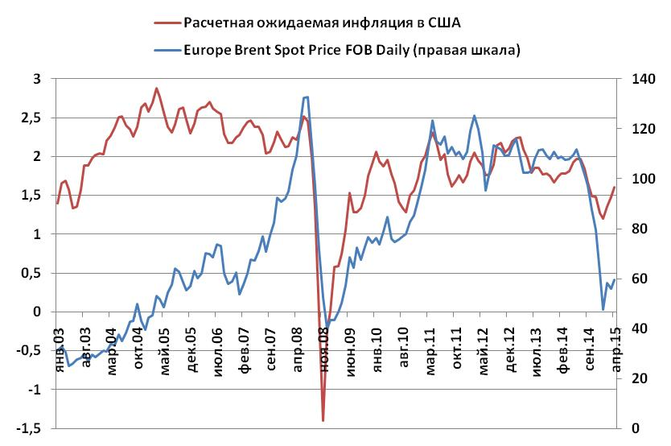
Увязывать будущее фактическое повышение учетной ставки ФРС с соответствующим будущим очередным витком роста доллара, в котором номинированы котировки нефти, не корректно. Во-первых, режим функционирования мировой экономики изменился. Учетная ставка уже длительное время находится на минимальном уровне, тогда как доллар, несмотря на это, значительно вырос. Во-вторых, как показывают ретроспективные данные, динамика роста учетной ставки и доллара США, прямо коррелирует далеко не всегда. В-третьих, будущее фактическое начало повышения учетной ставки в США уже учтено в котировках доллара.
Таким образом, на современном этапе ценообразования, на котировки нефти в большей степени влияют финансовые факторы: ставки ФРС, наличие и переток свободного капитала между глобальными товарными и финансовыми рынками, привлекательность нефтяных фъючерсов, как производных бумаг от товара гарантированного ежесуточного спроса.
Нейромоделирование дает минимальный среднемесячный уровень в 54 доллара за баррель в текущем году и максимальную – 95 долларов за баррель в начале 2017 года. Прогнозируемая среднегодовая цена на 2015 г. – 70 долларов за баррель, на 2016 г. – 78 долларов за баррель, на 2017 г. – 85 долларов за баррель.
При этом в среднесрочном и долгосрочном моменте сохраняется подобие фрактальных структур в динамике нефтяных цен, определяемых волнами 3-х, 10-ти летних периодов и более длинными циклами, определяющими общемировую динамику экономических, психологических и геополитических процессов.
Ожидаемая динамика цен на 2015-1018 гг. повторяет волнообразный характер поднятого «плато» за 2011-2014 гг. с последующим провалом. В 2019 г. возможно повторение ценовой ситуации 2014 г., хотя и меньшей глубины падения. В последующем эта фрактальная (подобная по виду) картина динамики цен может повториться.
Подобного рода прогнозы были получены и ранее (см.прогноз от 01.2013 г.), что впоследствии и подтвердилось.
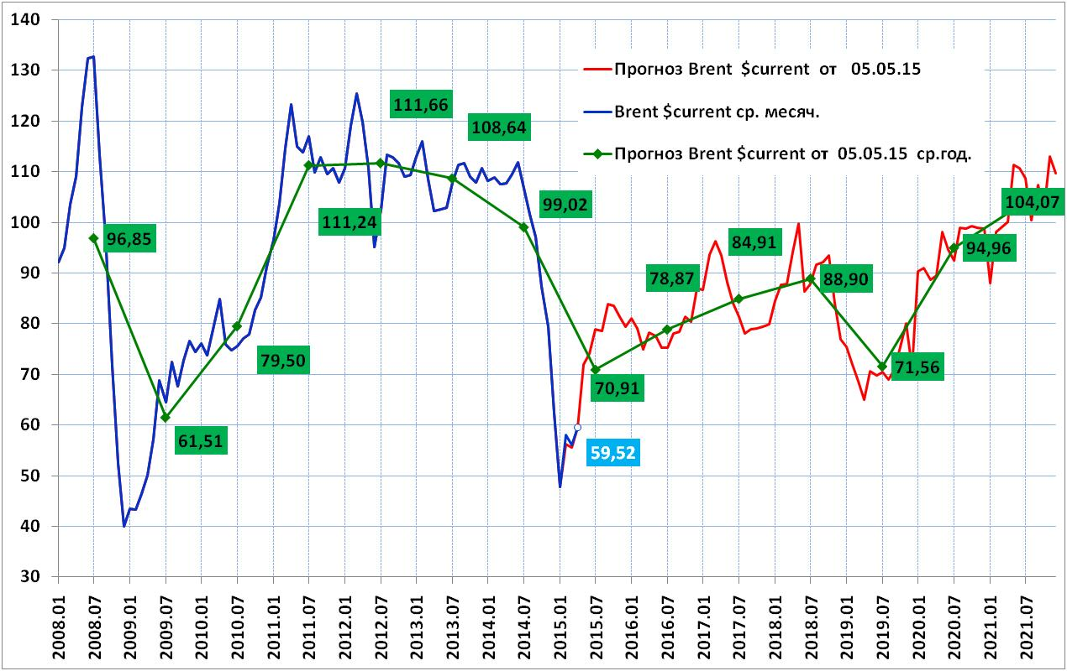

Николай Исаин – руководитель направления ценообразования

и прогнозирования цен на мировых энергетических рынках ИЭС;

Наталья Сокотущенко – эксперт-аналитик.

